2017届校友李煌琳

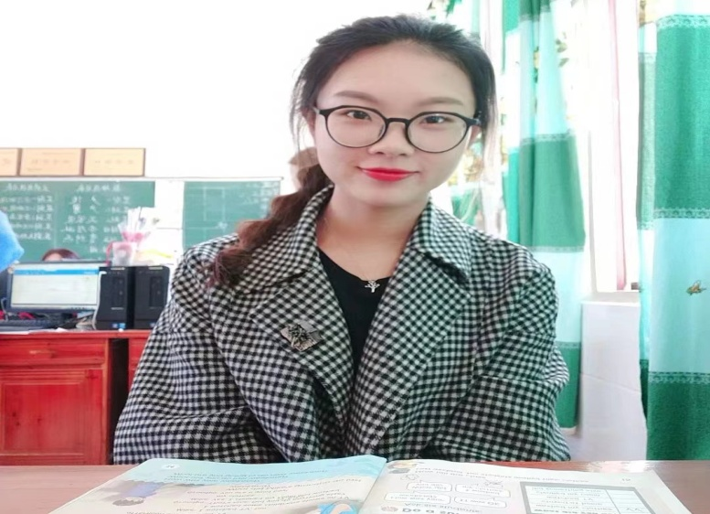

李煌琳 2014级江西科技师范大学经济管理学院 14人力资源专业1班（专科） 2017年毕业于江西科技师范大学人力资源管理专业，毕业后在澧溪镇中心小学从教，热爱教育，担任班主任工作多年，多次评为“优秀教师”。所带班级班风纯正、学风优良，成绩领先。喜欢教书，寓教于乐，尊重、信任学生，充分发挥学生的主体作用，让学生做课堂的主人，营造轻松活泼的气氛，展现课堂的无穷魅力，深受学生的喜爱。教学格言:爱心献给学生，诚心送给家长，信心留给自己。

**目前职务**：九江市武宁县澧溪镇中心小学教师

**相关奖项：**

2018-2019学年第一学期教育教学工作中，荣获优秀教师

2019-2020学年度下学期教学工作中表现突出，荣获优秀教师

2020年度中工作努力、成绩突出，被评为先进工作者

2020-2021学年度下学期教学工作中表现突出，荣获优秀教师